**Instalación de R y RStudio**

R-project y RStudio son un lenguaje de programación estadística y una aplicación gratuitas (open-source), respectivamente.

R-project

1. Descarguen R-project de <https://www.r-project.org/> . En el ejemplo, descargaremos la versión `3.5.3` para Windows (la instalación en OS X es similar).

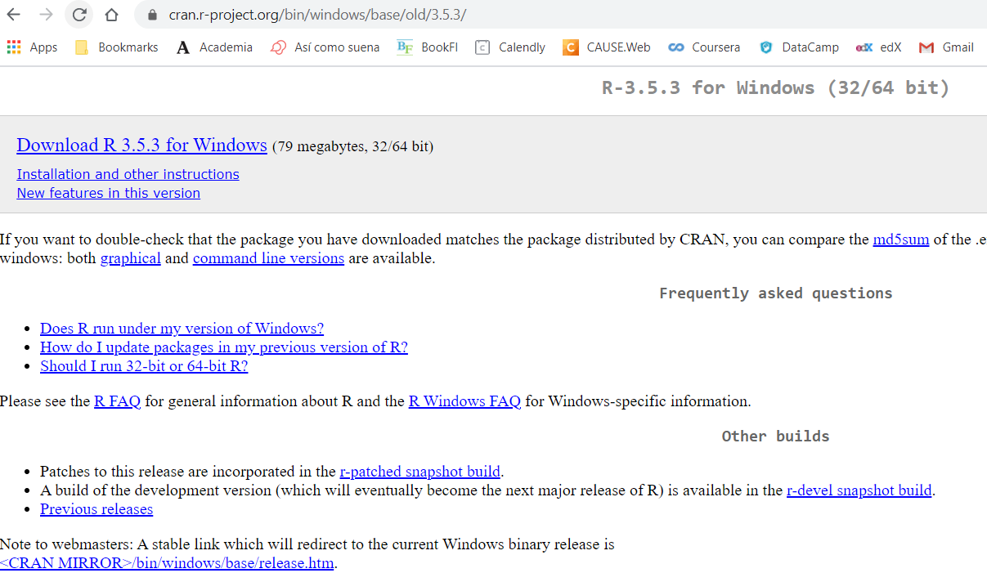

1. Ejecuten el archivo **R-3.5.3-win.exe** y sigan las instrucciones del instalador.

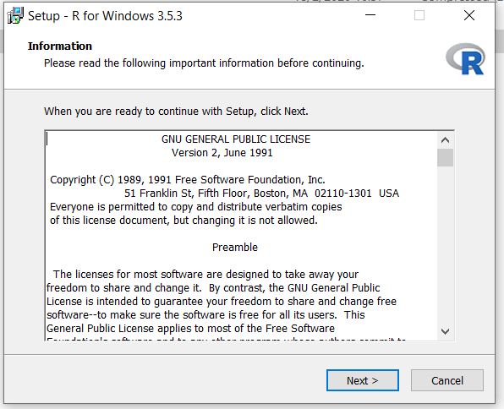

1. Instalen RStudio ahora.

Rstudio

1. Descarguen RStudio Desktop Free de <https://rstudio.com/products/rstudio/download/>

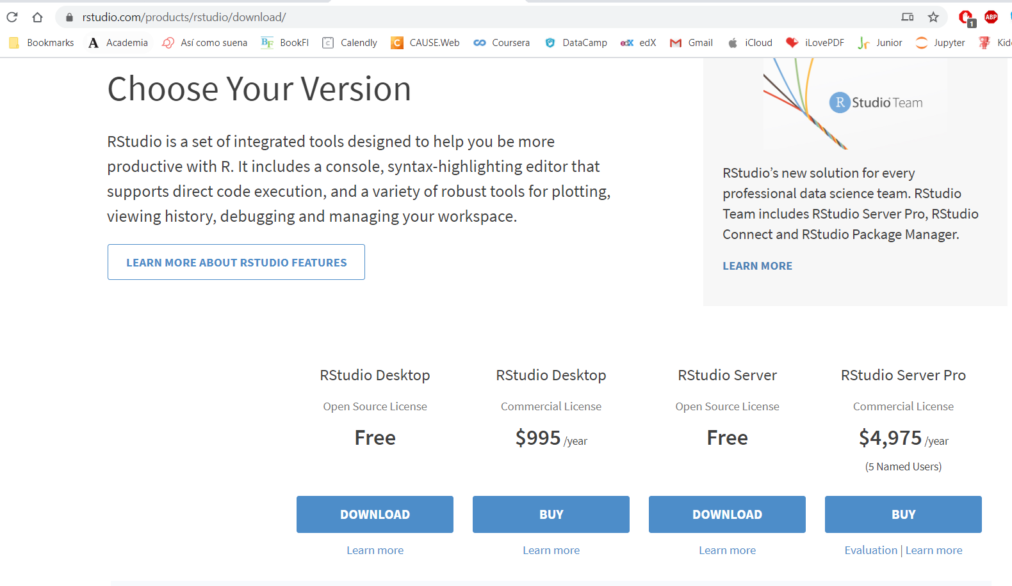

1. Elije el OS que uses.

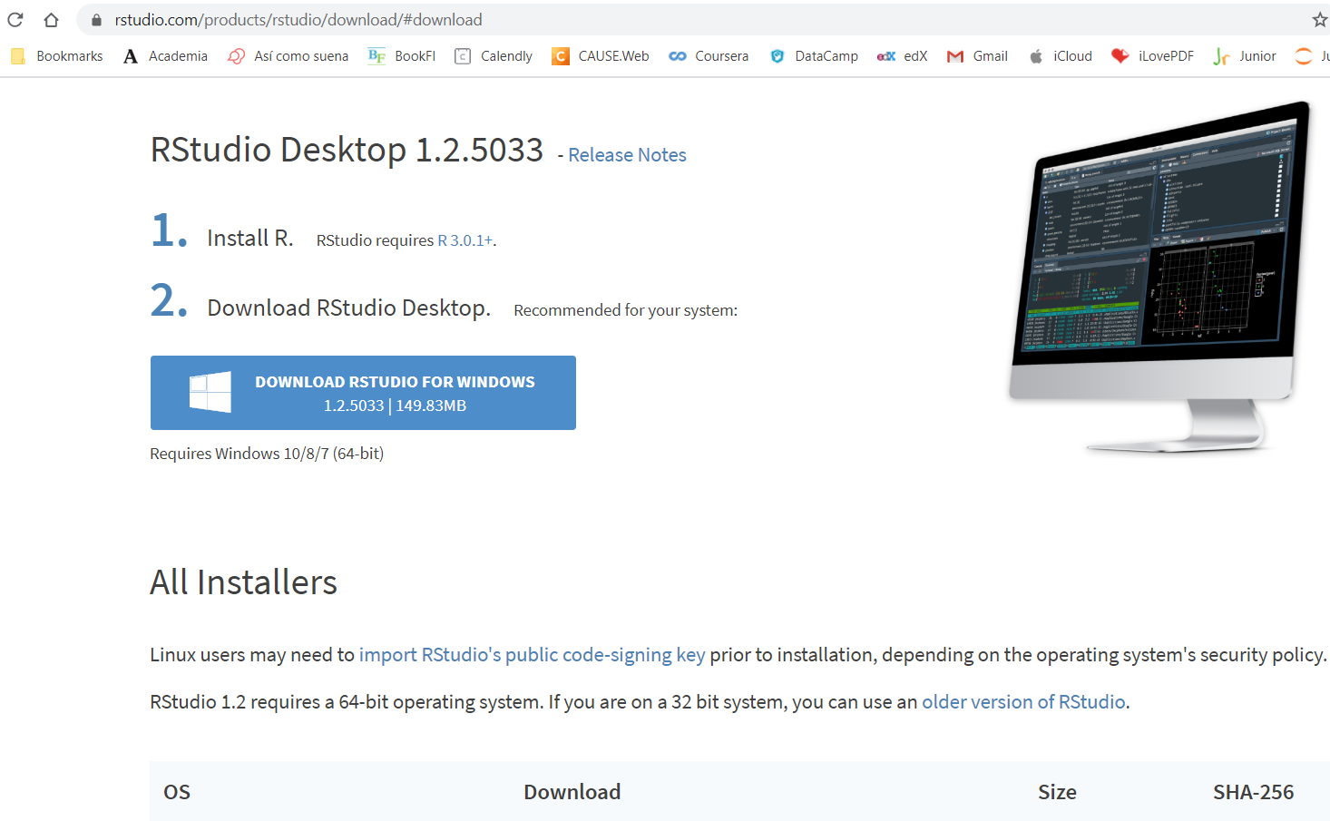

1. Ejecuta el archivo **RStudio-1.2.5033.exe**, y sigue las instrucciones de la aplicación.

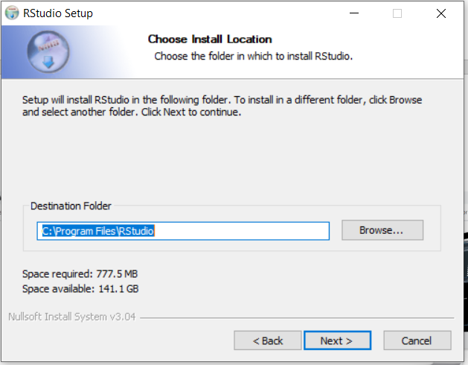

1. Abran RStudio desde el escritorio de su computadora.

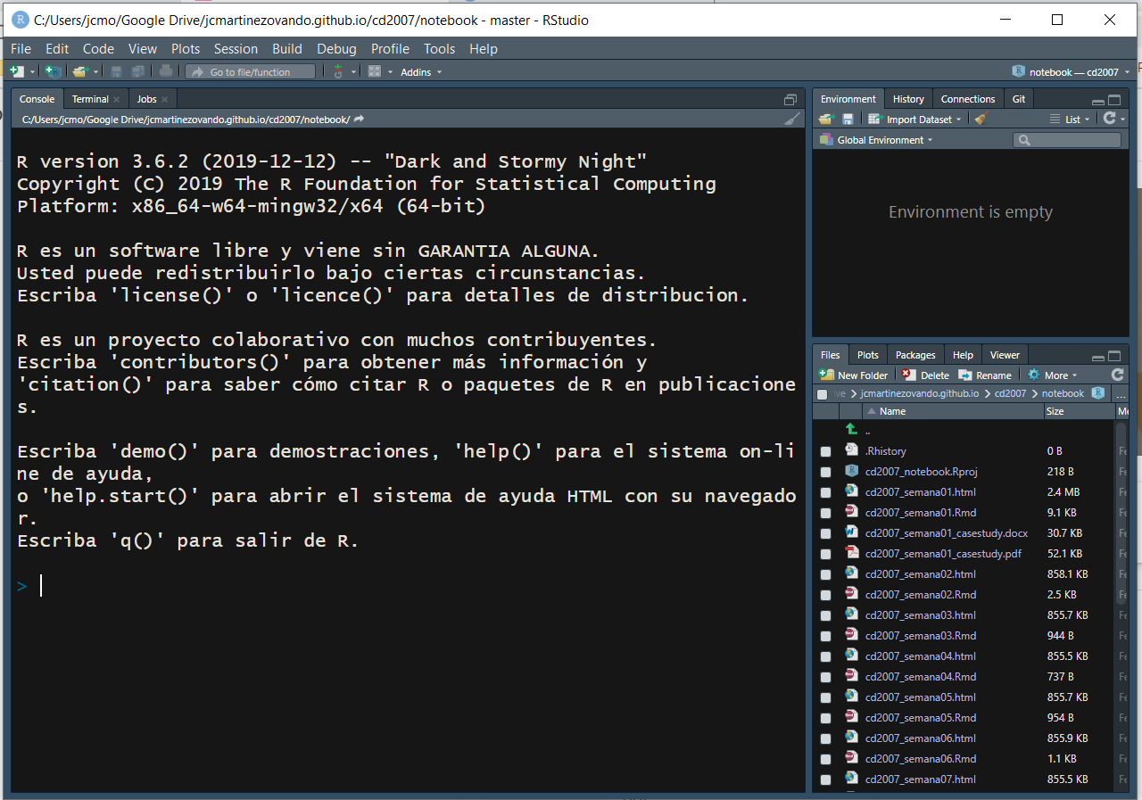

Lo demás, lo veremos con ejemplos…